# Introduction

# Cahier de Charges

Un formulaire permettant de saisir un nouvel ouvrage est à créer. Les différents éléments du formulaire sont les suivants : Référence, Titre, Auteur(s), Editeur, Edition, Année d’édition, ISBN, Nombre d’exemplaires, l’option de la disponibilité, l’option de l’exclusion du prêt, et une dernière case de saisie pour un commentaire au sujet de l’ouvrage.

Graphiquement, le formulaire doit ressembler à cela :

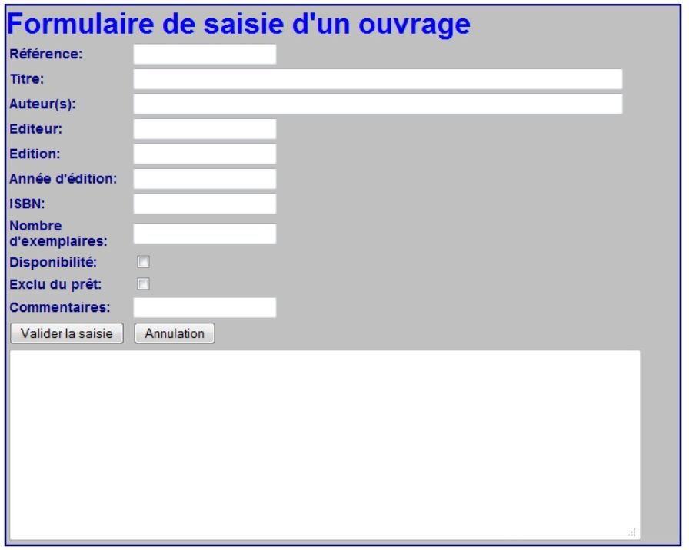

Notamment, les règles à respecter au sein du fichier CSS sont les suivantes :

1. Body aura les paramètres suivants :
2. Police : Helvetica
3. Couleur des lettres : navy
4. Couleur du fond : gris #FFFFFF
5. La taille des lettres : 18px
6. Pour les lettres dans les colonnes du formulaire : style gras
7. L'intitulé du formulaire de couleur bleue

Les règles suivantes sont également à implémenter :

* La référence doit contenir au moins une lettre, sinon afficher un message d'erreur
* Si le ISBN n'est pas un nombre : afficher un message d'erreur.
* Si la valeur d'Edition n'est pas un nombre : afficher un message d'erreur.
* Si le nombre d'exemplaires n'est pas un nombre : affiche un message d'erreur
* Le bouton "Annuler" doit nettoyer la zone de saisie et tous les affichages
* Le bouton "Valider la saisie" doit engendrer un message dans la zone de texte "Saisie d'un ouvrage effectuée"
* Et effacer le contenu des champs
* Utiliser un tableau pour stocker la liste des ouvrages.
* Utiliser une Feuille de Style pour les couleurs, les tailles et les polices. (Helvetica, titre en gras, taille 14 pixel).
* En activant le bouton "valider" le contenu des champs s'affiche dans la fenêtre de texte"

# Conception

## HTML

## CSS

## Js

# Implémentation

# Conclusion

# Référence/Bibliographie